**МИНОБРНАУКИ РОССИИ**

**Санкт-Петербургский государственный**

**электротехнический университет**

**«ЛЭТИ» им. В.И. Ульянова (Ленина)**

**Кафедра информационных систем**

отчет

**по практической работе №1**

**по дисциплине «Программирование»**

Тема: Типы данных и их внутреннее представление в памяти.

|  |  |  |
| --- | --- | --- |
| Студентка гр. 3372 |  | Гирева У. Р. |
| Преподаватель |  | Глущенко А. Г. |

Санкт-Петербург

2023

**Цель работы.**

Разработать алгоритм и написать программу, работающую с различными типами переменных.

Приложение А

рабочий код

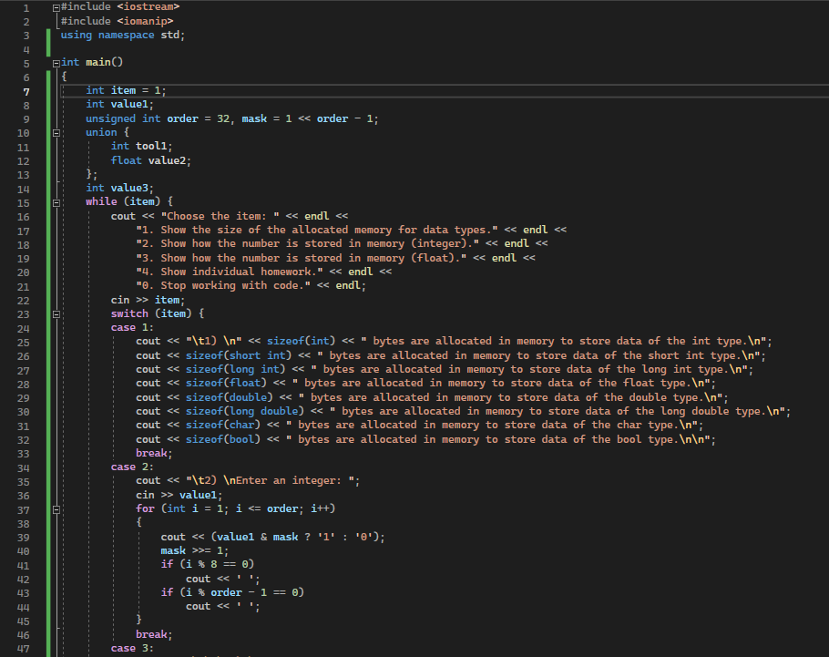

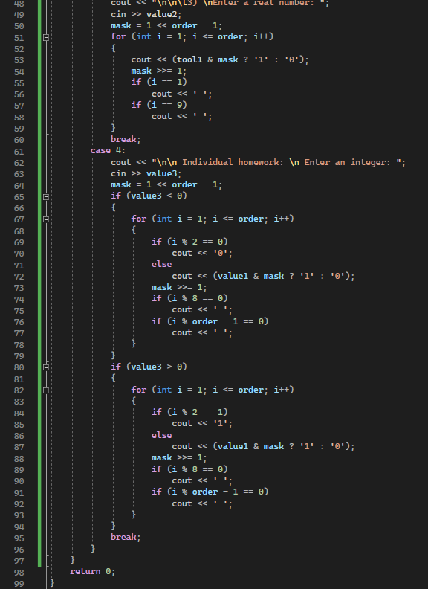

Выполеннеие работы

|  |  |
| --- | --- |
| Ввод пользователем и обработка данных | Работа алгоритма и вывод на экран |
| Меню | |
| При запуске программы перед пользователем появляется окно с меню, где он может выбрать, какой пункт работы посмотреть. | Меню: |